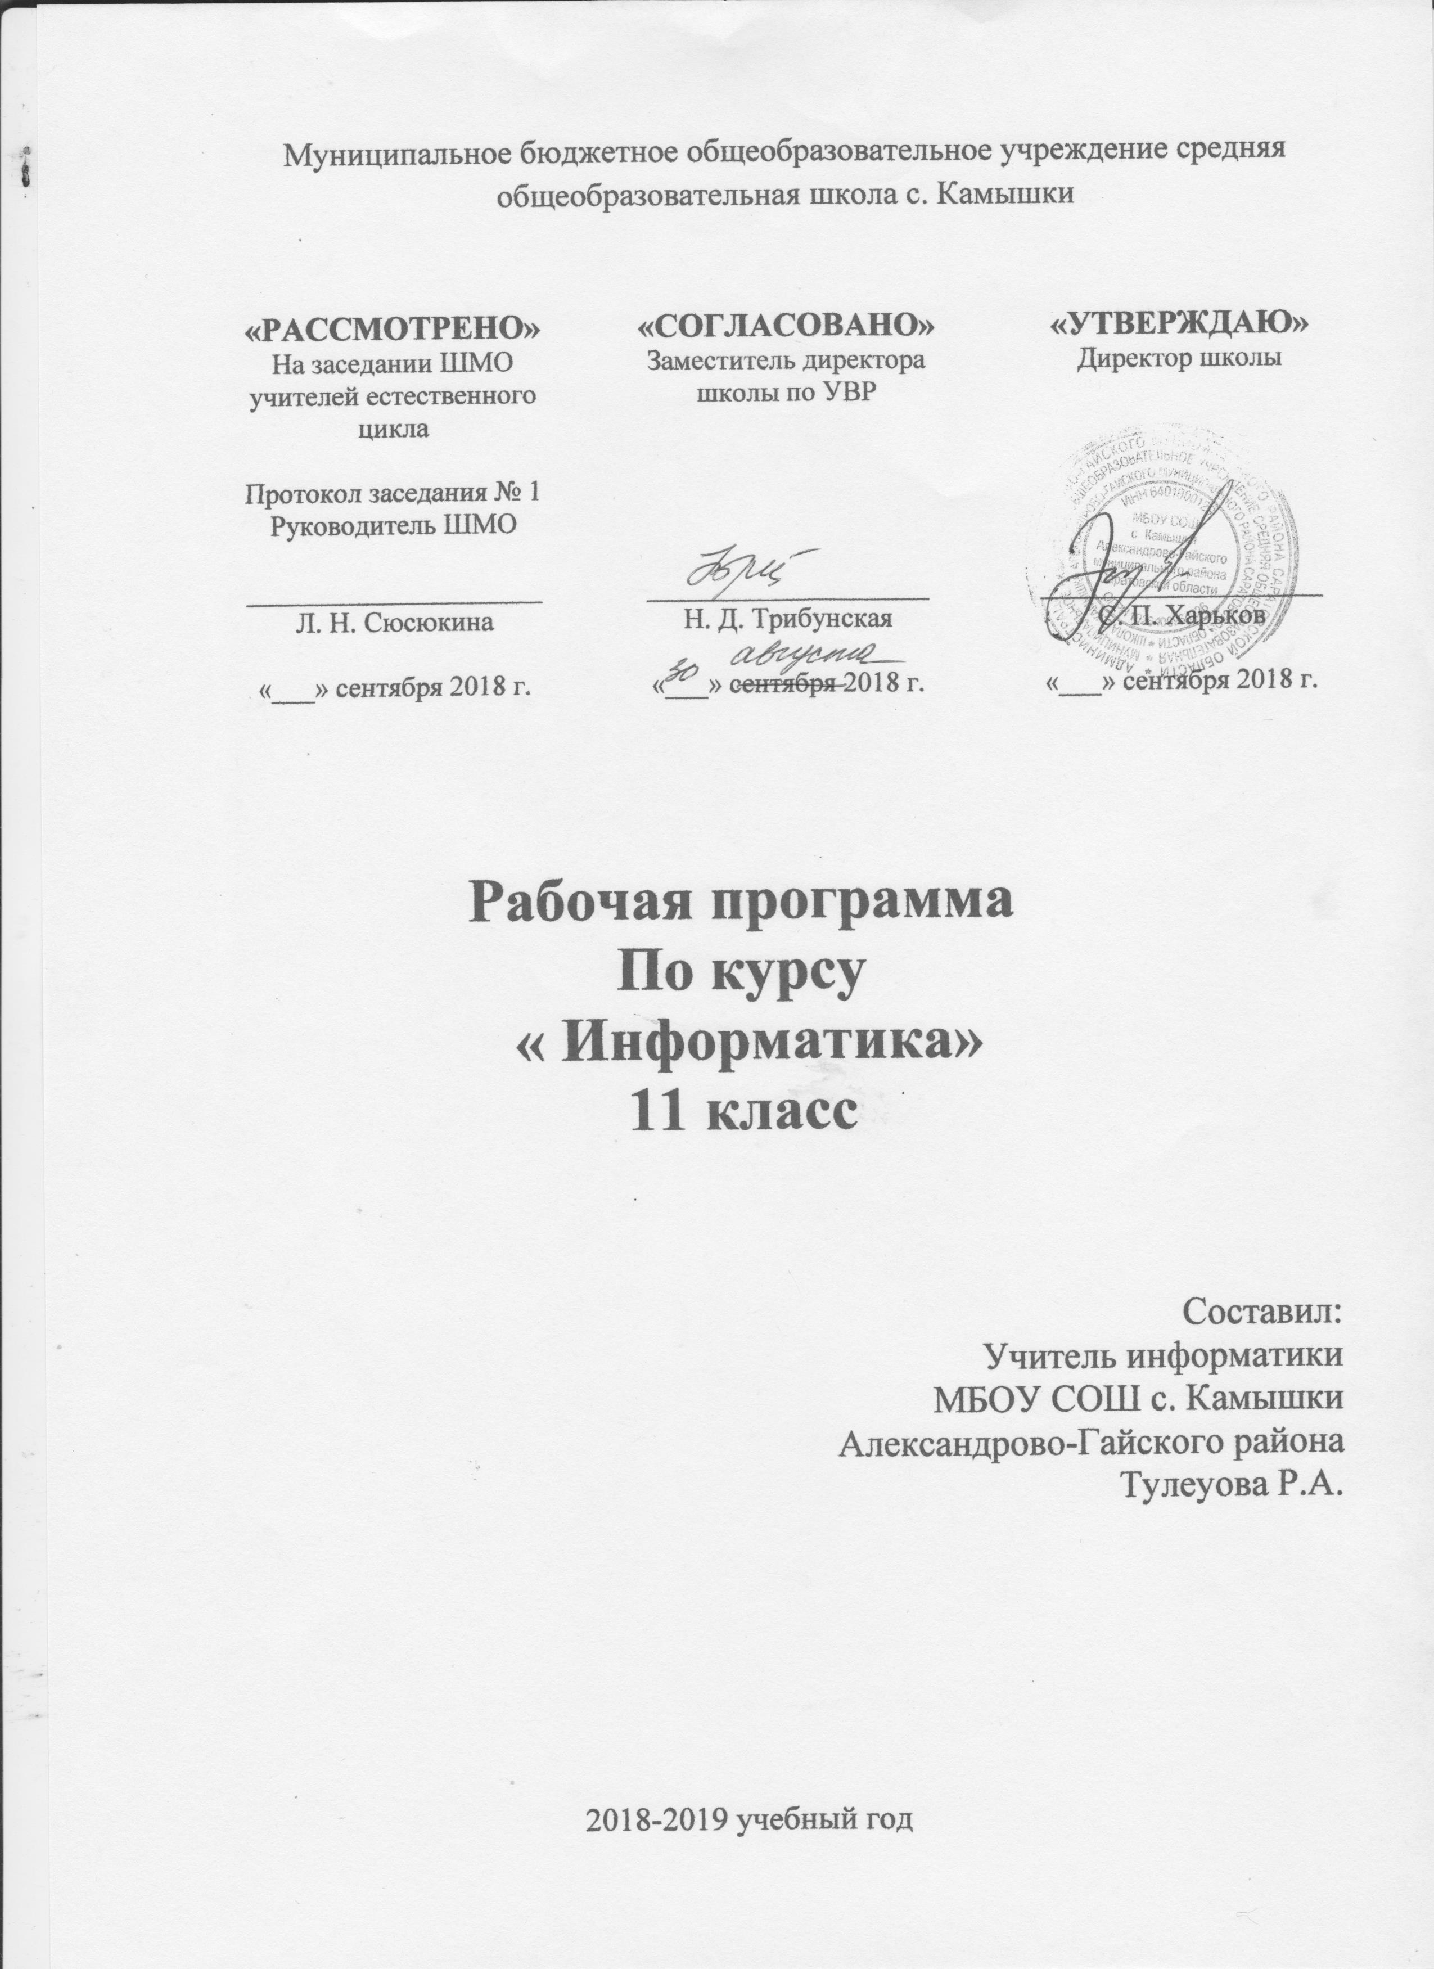

Пояснительная записка.

Рабочая программа по информатике и ИКТ разработана в соответствии с:
- Федеральным государственным образовательным стандартом основного общего образования,
- требованиями к результатам освоения основной образовательной программы основного общего образования,
- Фундаментальным ядром содержания общего образования,
- СанПиН 2.4.2.2621-10,
- приказомМинистерстваобразованияинаукиРФот31марта2017г.№253«Обутверждениифедеральногоперечняучебников,рекомендуемыхкиспользованиюприреализацииимеющихгосударственнуюаккредитациюобразовательныхпрограммначальногообщего,основногообщего,среднегообщегообразования»основной образовательной программой основного общего образования МБОУ СОШ с.Камышки
- учебным планом МБОУ СОШ с.Камышки,
Данная рабочая программа составлена на основе авторской программы курса «Информатика и ИКТ» (базовый уровень) для 10-11 классов средней общеобразовательной школы, И.Г.Семакин, Е.К.Хеннер.Программыдляобщеобразовательныхучреждений: Информатика. 2-11классы / Составитель М.Н. Бородин.-2-е изд.– М.: БИНОМ. Лаборатория знаний, 2015.- 584 с.: ил. - (Программы и планирование), с.428.
Изучение курса обеспечивается учебно-методическим комплексом, включающим в себя:
- Учебник «Информатика и ИКТ. Базовый уровень» для 10-11 классов
- Компьютерный практикум
Учебник и компьютерный практикум в совокупности обеспечивают выполнение всех требований образовательного стандарта и примерной программы в их теоретической и практической составляющих: освоение системы базовых знаний, овладение умениями информационной деятельности, развитие и воспитание учащихся, применение опыта использования ИКТ в различных сферах индивидуальной деятельности.
Изучение информатики и информационных технологий в старшей школе на базовом уровне направлено на достижение следующих целей:
освоение системы базовых знаний, отражающих вклад информатики в формирование современной научной картины мира, роль информационных процессов в обществе, биологических и технических системах;
овладение умениями применять, анализировать, преобразовывать информационные модели реальных объектов и процессов, используя при этом информационные и коммуникационные технологии (ИКТ), в том числе при изучении других школьных дисциплин;
развитие познавательных интересов, интеллектуальных и творческих способностей путем освоения и использования методов информатики и средств ИКТ при изучении различных учебных предметов;
воспитание ответственного отношения к соблюдению этических и правовых норм информационной деятельности;
приобретение опыта использования информационных технологий в индивидуальной и коллективной учебной и познавательной, в том числе проектной деятельности.
Основная задача базового уровня старшей школы состоит в изучении общих закономерностей функционирования, создания и применения информационных систем, преимущественно автоматизированных.
Основные содержательные линии общеобразовательного курса базового уровня для старшей школы расширяют и углубляют следующие содержательные линии курса информатики в основной школе:
Линию информация и информационных процессов (определение информации, измерение информации, универсальность дискретного представления информации; процессы хранения, передачи и обработка информации в информационных системах; информационные основы процессов управления);
Линию моделирования и формализации (моделирование как метод познания: информационное моделирование: основные типы информационных моделей; исследование на компьютере информационных моделей из различных предметных областей).
Линию информационных технологий (технологии работы с текстовой и графической информацией; технологии хранения, поиска и сортировки данных; технологии обработки числовой информации с помощью электронных таблиц; мультимедийные технологии).
Линию компьютерных коммуникаций (информационные ресурсы глобальных сетей, организация и информационные услуги Интернет).
Линию социальной информатики (информационные ресурсы общества, информационная культура, информационное право, информационная безопасность)

Планируемые предметные результаты освоения учебного предмета

В результате изучения информатики и ИКТ на базовом уровне ученик должен
знать/понимать
Основные технологии создания, редактирования, оформления, сохранения, передачи информационных объектов различного типа с помощью современных программных средств информационных и коммуникационных технологий;
Назначение и виды информационных моделей, описывающих реальные объекты и процессы;
Назначение и функции операционных систем;

уметь
Оперировать различными видами информационных объектов, в том числе с помощью компьютера, соотносить полученные результаты с реальными объектами;
Распознавать и описывать информационные процессы в социальных, биологических и технических системах;
Использовать готовые информационные модели, оценивать их соответствие реальному объекту целям моделирования;
Оценивать достоверность информации, сопоставляя различные источники;
Иллюстрировать учебные работы с использованием средств информационных технологий;
Создавать информационные объекты сложной структуры, в том числе гипертекстовые документы;
Просматривать, создавать, редактировать, сохранять записи в базах данных, получать необходимую информацию по запросу пользователя;
Наглядно представлять числовые показатели и динамику их изменения с помощью программ деловой графики;
Соблюдать правила техники безопасности и гигиенические рекомендации при использовании средств ИКТ;
Использовать приобретенные знания и умения в практической деятельности и повседневной жизни для:
Эффективного применения информационных образовательных ресурсов в учебной деятельности в том числе самообразовании;
Ориентации в информационном пространстве, работы с распространенными автоматизированными информационными системами;
Автоматизации коммуникационной деятельности;
Соблюдения этических и правовых норм при работе с информацией;
Эффективной организации индивидуального информационного пространства.
ПРАКТИКУМ
I.Информация
Простейшие приемы шифрования и дешифрования текстовой информации; измерение информации при использовании содержательного и объемного подходов; системы счисления и представление чисел в памяти компьютера, полученных при изучении курса информатики в основной школе; представление в компьютере текстовых данных; представление в компьютере графических данных и звука;
Предметы и образовательные области, в изучении которых целесообразна реализации данного раздела практикума: информатика и информационные технологии, естественно- научные дисциплины.
II.Информационные процессы.
Закрепление навыков программного управления учебными исполнителями алгоритмов, полученных при изучении курса информатики в 8-9 классах; основы теории алгоритмов. Предметы и образовательные области, в изучении которых целесообразна реализация данного раздела практикума: информатика и информационные технологии.
III. Программирование обработки информации.
Программирование линейных алгоритмов; программирование логических выражений; программирование ветвящихся алгоритмов; программирование циклических алгоритмов; программирование с использованием подпрограмм; программирование обработки одномерных и двумерных массивов; программирование обработки строк символов.
Предметы и образовательные области, в изучении которых целесообразна реализация данного раздела практикума: информатика и информационные технологии.

IY.Информационные системы и базы данных.

Построение структурных схем и графов классификаций. Рефераты по теме. Работа с готовыми базами данных. Создание спроектированной базы данных. Разработка многотабличной БД. Создание запросов на выборку в режиме дизайна. Создание форм в БД. Создание сложных запросов. Создание отчетов.
Предметы и образовательные области, в изучении которых целесообразна реализация данного раздела практикума: информатика и информационные технологии, экономика.

Y.Интернет. Работа с электронной почтой и телеконференции.

Работа с электронной почтой и телеконференциями. Изучение браузеров. Поисковые системы в Интернете. Создание сайтов.
Предметы и образовательные области, в изучении которых целесообразна реализация данного раздела практикума: информатика и информационные технологии, предметные области.

YI.Информационное моделирование.

Работа в электронных таблицах: по освоению способов построения по экспериментальным данным регрессивной модели и графического тренда; прогнозирование количественных характеристик системы по регрессивной модели путем восстановления значений и экстраполяции; представление о корреляционной зависимости величин, освоение способа вычисления коэффициента корреляции с помощью функции КОРРЕЛ; построение оптимального плана методом линейного программирования.

11 класс
Алгоритмизация и программирование ( 30 часов)
Линейные алгоритмы и программы. Разветвляющиеся алгоритмы
Самостоятельная работа № 1 «Разветвляющиеся алгоритмы». Тест по теме «Переменные»
Циклические алгоритмы и программы. Рекуррентные соотношения.
Контрольная работа № 1 «Циклические алгоритмы и программы
Одномерные массивы
Самостоятельная работа № 2 «Одномерные массивы»
Двумерные массивы.
Самостоятельная работа № 3 по теме «Двумерные массивы»
Контрольная работа № 2 «Массивы»
Функции символьных переменных
Самостоятельная работа № 4 «Символьные переменные»
Контрольная работа № 3 «Символьные переменные»
Тест по теме «Алгоритмизация и программирование»

Информационные системы и базы данных (10 часов)
Системы. Системный анализ.
Практическая работа № 1 (Работа 1.1)
Базы данных
Практическая работа № 2 (Работа 1.3)
Практическая работа № 3 (Работа 1.4) ,(Работа 1.5)
Практическая работа № 4 (Работа 1.6)
Практическая работа № 5 (Работа 1.7)
Самостоятельная работа № 7 «Работа в табличной БД» (Работа 1.8)

Информационное моделирование ( 9 часов)
Моделирование. Моделирование зависимостей между величинами
Практическая работа № 6 (Работа 3.1)
Модели статистического прогнозирования
Практическая работа № 7 (Работа 3.2)
Моделирование корреляционных зависимостей
Практическая работа № 8 (Работа 3.3)
Модели оптимального планирования
Практическая работа № 9 (Работа 3.6)

Социальная информатика (3 часа)
Информационные ресурсы . Информационное общество. Правовое регулирование в информационной сфере. Проблемы информационной безопасности

Интернет ( 15часов)
Организация и услуги Интернет. Место государства в современном интернет-пространстве. Госуслуги и электронное правительство
Практическая работа № 10 (Работа 2.1), (Работа 2.2) , (Работа 2.3)
Создание сайта
Практическая работа № 11 (Работа 2.5) , (Работа 2.6)
Практическая работа № 12 (Работа 2.7)
Практическая работа № 13 (Работа 2.8)

ТЕМАТИЧЕСКОЕ ПЛАНИРОВАНИЕ КУРСА ИНФОРМАТИКИ 11 КЛАСС
№ | Дата |  | Тема урока | Основные вопросы, рассматриваемые на уроке | Кол-во часов | ЦОР | Домашнее задание
 | план | факт
1.Информационные процессы(9 ч.)
1 |  |  | Правила техники безопасности и поведения в кабинете информатики.  Понятие и типы информационных систем. | Информационная система, АСУ, САУ, ИПС, экспертные системы. Геоинформационные системы | 1 |  | Гл.1 § 1.1 -1.4
2 |  |  | Базы данных и СУБД | База данных, фактографическая, документальная, распределенная, централизованная БД, СУБД, реляционная БД, поле, запись. | 1 | ПК, слайды, обучающая программа, программа MicrosoftAccess | Гл.1 § 1.5 -1.6
3-4 |  |  | Формы представления данных(таблицы, формы, запросы, отчеты). | Таблица, запрос, форма, отчет, макросы и модули | 1 | ПК, слайды,  программа MicrosoftAccess | Гл.1 § 1.7 -1.8
5-6 |  |  | Логические выражения и условия отбора. | Логическое высказывание, логическая операция, конъюнкция, дизъюнкция, отрицание | 1 | ПК, слайды,  программа MicrosoftAccess | Гл.1 § 1.9 -1.10
7-8 |  |  | Запросы к базе данных. | Редактор запросов, правила создания запросов | 1 | ПК, слайды,  программа MicrosoftAccess, Тестовая программа Познание | Гл.1 § 1.11 -1.12
9 |  |  | Контрольная работа «Информационные системы» |  | 1 | Тестовая программа Познание | Гл.1 § 1.15 – 1.17
2.Средства и технология создания и преобразования информационных объектов(12ч.)
10 |  |  | Текст как информационный объект. | автоматизированные средства и технологии организации текста | 1
11 |  |  | Создание, редактирование и форматирование текстовых документов различного вида. | Основные приемы преобразования текста. | 1
12 - 13 |  |  | Гипертекстовое представление информации. | Гипертекст, ссылка, закладка, указатель ссылки и адресная часть гиперссылки, организация гиперссылок. | 1 | ПК, слайды
14-15 |  |  | Динамические (электронные) таблицы как информационные объекты | Электронная таблица: назначение, принципы работы. | 1 | ПК, слайды, программа MicrosoftExcel
16-18 |  |  | Решение расчетных и оптимизационных задач с помощью электронных таблиц. | Основные способы представления математических зависимостей между данными. Использование электронных таблиц для обработки числовых данных. Оптимальное планирование. Целевая функция.минимумы и максимумы. Величины и зависимости между ними. Математические модели. Табличные и графические модели | 1 | ПК, слайды, программа MicrosoftExcel
19 |  |  | Графические информационные объекты | Графы, сети, схемы, рисунки | 1
20 - 22 |  |  | Создание, редактирование и форматирование растровых и векторных графических изображений. | Средства и технологии работы с графикой. Растровая и векторная графика | 1
23 |  |  | Контрольная работа «Средства и технологии обработки информации» |  | 1 | Тестовая программа ПознаниеПК
3.Средства и технологии обмена информацией с помощью компьютерных сетей(8ч.)

24 |  |  | Интернет как глобальная информационная система. Геоинформационная система. | Интернет. IP-адрес. Информационные службы. Электронная почта. Электронный адрес. Почтовый сервер. | 1
25 |  |  | Всемирная паутина – WorldWideWeb | WorldWideWeb, адресация в Интернете | 1
26 |  |  | Интернет: работа с браузером | Браузер - инструмент работы с WWW | 1
27 |  |  | Интернет: просмотр и сохранение загруженных Web-страниц | Открытие, сохранение Web-страниц. Перемещение в Сети | 1
28 |  |  | Средства поиска данных в Интернете | Средства поиска информации в Сети. Поисковые машины. Запросы | 1
29 |  |  | Web-сайт – гиперструктура данных | Публикация в Интернете. Средства создания Web-страниц | 1
30 |  |  | Создание Web-сайта средствами MicrosoftWord | Web-сайт. Элементы сайта | 1
31 |  |  | Контрольная работа «Средства и технологии обмена информацией» |  | 1
4.Основы социальной информатики(3ч)
32 |  |  | Информационные ресурсы | Информационные ресурсы. Рынок ресурсов | 1 | ПК, слайды, программа MicrosoftExcel | Гл2 § 2.4 – 2.6
33 - 34 |  |  | Информационное общество | Информационное общество. Развитие и массовое использование информационных технологий. О правовой охране программ для ЭВМ, информация, авторское право | 1
 |  |  | Итого: | 34

